資料２

地域の相談支援体制について

～地域連携による個別支援と地域づくり～

（仮称）

平成３０年●月

大阪府障がい者自立支援協議会ケアマネジメント推進部会

**◆はじめに**

⇒報告書骨子の承認得てから作成

**【目　次】**

**◆はじめに**

**第１章　地域連携による相談支援体制整備の必要性について**

１　大阪府における相談支援の現況

２　相談支援と相談支援専門員の果たす役割

３　相談支援機関と関係機関との連携

４　大阪府としてのこれまでの取組み～ケアマネジメント推進部会での検討を踏まえて～

**第２章　自立支援協議会等の活性化等による相談支援体制の充実について**

１　個別の相談支援から地域づくりへ

２　自立支援協議会の意義・役割と現在の大阪府における実態と課題

３　基幹相談支援センターの意義・役割と現在の大阪府における実態と課題

４　市町村における好事例紹介

５　相談支援体制の充実に向けて

**第３章　支援困難事例等に対する取組み**

１　支援困難事例に対する取組みの紹介

**第４章　利用者から見た行政への期待と行政の役割**

１　利用者から見た行政への期待

２　期待に応えるために～市町村に期待する役割～

３　期待に応えるために～大阪府の果たすべき役割～

**◆参考資料**

**◆おわりに**

**◆大阪府障がい者自立支援協議会ケアマネジメント推進部会　委員名簿**

◎「障害」の「害」のひらがな表記の取り扱いについて

大阪府では、障がいのある方の思いを大切にし、府民の障がい者理解を深めていくため、大阪府が作成する文書等においてマイナスのイメージがある「害」の漢字をできるだけ用いないで、ひらがなで表記することとしております。

【取り扱いの原則】  
　「障害」という言葉が、前後の文脈から人や人の状態を表す場合は、「害」の漢字をひらがな表

記とします。ただし、次に掲げる場合は、引き続き、「障害」を漢字で表記します。

・法令、条例、規則、訓令等の例規文書（ただし、法令や条例・規則・訓令等に基づき定義されている制度・事業・府の組織の名称について、法的効力を伴わない一般的な文書等において使用する場合は、ひらがな表記を基本とします。）

・団体名などの固有名詞

・医学用語・学術用語等の専門用語として漢字使用が適当な場合

・他の文書や法令等を引用する場合

・その他漢字使用が適切と認められる場合

**第１章　地域連携による相談支援体制整備の必要性について**

**１　大阪府における相談支援の現況**

**（１）大阪府における相談支援の現況**

一般的な相談に対応する障がい者相談支援事業は、市町村の地域生活支援事業（必須事業）として位置づけられており、全ての市町村で実施されています。このうち、本事業を指定特定相談支援事業者等に委託している市町村は、平成29年4月時点で43市町村（府内全市町村の100％）です。また、平成29年4月時点で障がい者相談支援事業を実施する事業所の数は185事業所（複数市町村からの委託による重複を含む）あり、1市町村あたり平均4.3か所となっています。

地域における相談支援の中核的な役割を担う基幹相談支援センターは、平成29年4月時点で32市町村（府内全市町村の74％）が設置しており、平成24年4月時点の13市町村と比較して2.5倍に増加しています。また、また、基幹相談支援センターの数は38か所であり、平成24年4月時点の16か所と比較して5年間で2.4倍に増加しています。

計画相談支援を実施する指定特定相談支援事業所の数は、平成29年4月時点で845事業所であり、平成24年4月時点の258事業所と比較して5年間で3.3倍に増加しています。また、指定障がい児相談支援事業所の数は、平成29年4月時点で588事業所であり、平成24年4月時点の165事業所と比較して5年間で3.6倍に増加しています。

指定相談支援事業所に配置されている相談支援専門員の人数は、平成29年4月時点で1,631人であり、平成24年4月時点の470人と比較して5年間で3.5倍に増加しています。

サービス等利用計画の作成対象である障がい福祉サービス等受給者数は、平成29年3月末時点で76,369人、障がい児支援利用計画の作成対象である障がい児通所支援受給者数は、平成29年3月末時点で21,971人です。また、障がい福祉サービス受給者等のサービス等利用計画の作成状況は、平成29年3月末時点で98.1％、同じく障がい児支援利用計画の作成状況は99.7％に達し、ともに同時期の全国平均を上回っています。

【参考】基幹相談支援センターの設置状況の推移（各年度4月1日時点）

|  |  |  |  |  |  |  |
| --- | --- | --- | --- | --- | --- | --- |
|  | H24 | H25 | H26 | H27 | H28 | H29 |
| 基幹相談支援センター設置市町村数 | 13 | 16 | 22 | 28 | 29 | 32 |
| 基幹相談支援センターの数 | 16 | 19 | 28 | 34 | 35 | 38 |

【参考】基幹相談支援センター設置市町村（平成29年4月1日現在）

〇単独設置・直営（8市町）

　岸和田市、吹田市、高槻市、茨木市、八尾市、寝屋川市、箕面市、島本町

〇単独設置・委託（19市）

　大阪市、堺市（8か所）、豊中市、池田市、貝塚市、守口市、枚方市（3か所）、富田林市、

　河内長野市、松原市、大東市、和泉市、門真市、摂津市、東大阪市、四條畷市、交野市、

　大阪狭山市、能勢町

〇共同設置・委託（5市町村）

　泉佐野市・田尻町、太子町・河南町・千早赤阪村

【参考】指定相談支援事業所数の推移（各年度4月1日時点）

|  |  |  |  |  |  |  |
| --- | --- | --- | --- | --- | --- | --- |
|  | H24 | H25 | H26 | H27 | H28 | H29 |
| 指定特定相談支援事業所 | 258 | 313 | 413 | 585 | 730 | 845 |
| 指定障がい児相談支援事業所 | 165 | 203 | 269 | 400 | 499 | 588 |
| 指定一般相談支援事業所 | 260 | 250 | 272 | 293 | 339 | 376 |

【参考】相談支援専門員数（従事者数）の推移（各年度4月1日時点）

|  |  |  |  |  |  |  |
| --- | --- | --- | --- | --- | --- | --- |
|  | H24 | H25 | H26 | H27 | H28 | H29 |
| 相談支援専門員数（従事者数） | 470人 | 597人 | 737人 | 1,033人 | 1,513人 | 1,631人 |

【参考】計画相談支援・障がい児相談支援実績（過去3年分）

|  |  |  |  |  |  |  |  |  |
| --- | --- | --- | --- | --- | --- | --- | --- | --- |
|  | 障害者総合支援法分 | | | | 児童福祉法分 | | | |
|  | 障がい福祉  サービス等  受給者数 | 計画作成済人数 | 達成率  （府） | 達成率  （全国） | 障がい児通所支援受給者数 | 計画作成済人数 | 達成率  （府） | 達成率  （全国） |
| H27.3末 | 68,059 | 27,910 | 41.0％ | 70.6％ | 15,515 | 7,743 | 49.9％ | 71.6％ |
| H28.3末 | 70,828 | 63,270 | 89.3％ | 93.5％ | 18,276 | 17,180 | 94.0％ | 97.0％ |
| H29.3末 | 76,369 | 74,939 | 98.1％ | 97.6％ | 21,971 | 21,901 | 99.7％ | 99.3％ |

※障がい福祉サービスと障がい児通所支援の両方を利用している場合は、障害者総合支援法分・児童福祉法分それぞれに計上。

※計画作成済人数には、セルフプランや介護保険法のケアプランにより支給要否決定を行っている者を含む。

**（２）大阪府で地域連携が求められる背景**

**①一相談支援事業所あたりの相談支援専門員が少ないこと**

大阪府の相談支援専門員数、相談支援事業所数は着実に増加しているものの、依然として、一事業所あたりの相談支援専門員数の平均が２人に満たない状況であり、中には相談支援専門員が１人しか存在しない相談支援事業所も多数あります。このような相談支援事業所では、相談支援専門員が困難な相談ケースを１人で抱え込んでしまうなど職場でのＯＪＴも困難な状況にあることが指摘されています。

相談支援事業所の相談支援専門員が、確実に地域においてスキルアップ、フォローアップができ、その業務負担を軽減できる仕組みの構築が必要となりますが、そのための効果的な方法として、他の相談支援機関や関係機関との連携体制の整備が期待されています。

【参考】平成29年4月現在の相談支援専門員数と相談支援事業所数

・相談支援専門員数：1,631人（平成24年4月：470人）

・相談支援事業所数：指定計画相談支援事業所 845か所、指定障がい児相談支援事業所588か所

（平成24年4月：指定計画相談支援事業所 258か所、指定障がい児相談支援事業所165か所）

【参考】平成29年4月現在の一相談支援事業所あたりの相談支援専門員数

・指定特定相談支援事業所　1.8人

・指定障がい児相談支援事業所　1.8人

**②在宅で様々な障がい福祉サービスを組み合わせて生活している障がい者が多いこと**

大阪府では、施設入所支援利用者の割合が全国で最も少ない一方、居宅介護及び重度訪問介護の利用割合が最も高くなっています。

このことは、大阪府において進められてきた地域での自立生活と支援の証左でもありますが、同時に、大阪府では、在宅で様々な障がい福祉サービスを組み合わせて生活されている方が多いことが推察されます。

相談支援専門員は、利用者本人のニーズに合ったサービスが提供されるよう、利用者本人、家族、関係者、関係機関及びサービス管理責任者やサービス提供責任者等とサービスや支援の内容をよく調整してサービス等利用計画を作成する必要があります。

上記以外にも、大阪府では、障がいのある人の持っている課題やニーズが、複雑化、多様化している傾向にあり、相談支援専門員には、より総合的な「障がい者ケアマネジメント」の技術を身につける必要があります。

質の高いサービス等利用計画の作成及び相談支援専門員の負担軽減のため、地域における関係機関の連携のあり方についても検討が求められているところです。

【参考】障がい福祉サービス、障がい児給付費等の利用状況について<厚労省HP国保連データH29.3>

|  |  |  |
| --- | --- | --- |
|  | サービス利用者数  （実数）【参考】 | サービス利用者数（合計）（A） |
|
| 大阪府 | 64,071 | 90,316 |
| 全国 | 804,666 | 1,137,099 |

|  |  |  |  |  |  |  |  |  |  |  |  |  |
| --- | --- | --- | --- | --- | --- | --- | --- | --- | --- | --- | --- | --- |
|  | 施設入所支援 | | | 居宅介護 | | | 重度訪問介護 | | | 同行援護 | | |
| 利用者数（B） | 割合(％)  (B)/（A） | 全国  順位 | 利用者数（B） | 割合(％)  (B)/（A） | 全国  順位 | 利用者数（B） | 割合(％)  (B)/（A） | 全国  順位 | 利用者数（B） | 割合(％)  (B)/（A） | 全国  順位 |
| 大阪府 | 4,966 | 5.50% | 47 | 23,949 | 26.52% | 1 | 2,361 | 2.61% | 1 | 3,242 | 3.59% | 3 |
| 全国 | 130.647 | 11.50% | - | 169,861 | 14.94% | - | 10,615 | 0.93% | - | 24,757 | 2.18% | - |

**２　相談支援と相談支援専門員の果たす役割**

**（１）相談支援とは**

相談支援とは、障がい児者一人ひとりのニーズを的確に把握して、ニーズを充足するとともに、障がい児者が自ら生活する力をつけていくこと、さらには、障がい児者が抱える個々の課題をくみ取り、地域全体で課題を共有して変えていく、という障がい者ケアマネジメントの理念に基づいた包括的な支援です。

「障がい者ケアマネジメント」は、「障害者の地域における生活支援するために、ケアマネジメントを希望する者の意向を踏まえて、福祉・保健・医療・教育・就労などの幅広いニーズと、様々な地域の社会資源の間に立って、複数のサービスを適切に結びつけて調整を図るとともに、総合的かつ継続的なサービスの供給を確保し、さらには社会資源の改善及び開発を推進する援助方法（「障害者ケアガイドライン（厚生労働省、平成14（2002）３月）」）」と定義されます。

相談支援専門員は、障がい児者やその家族が、さまざまなサービスを利用しながら、地域の中でその人らしい暮らしを続けていくために、あらゆる相談を受け止め、常に本人に寄り添って、「望んでいることは何か」「何を支援すればよいか」「支援をするときに地域の社会資源はどんな状況か」など、さまざまな視点をもって、本人を中心に、家族、障がい福祉サービス事業者等支援者及び行政機関とネットワークを構築し、また、多職種で構成されるチームが、同じ方向性・統一性をもとに環境調整を行っていくことが重要です。

**◎ケアマネジメントの機能（大谷部会長作成資料：H27報告書8頁と同じもの）**

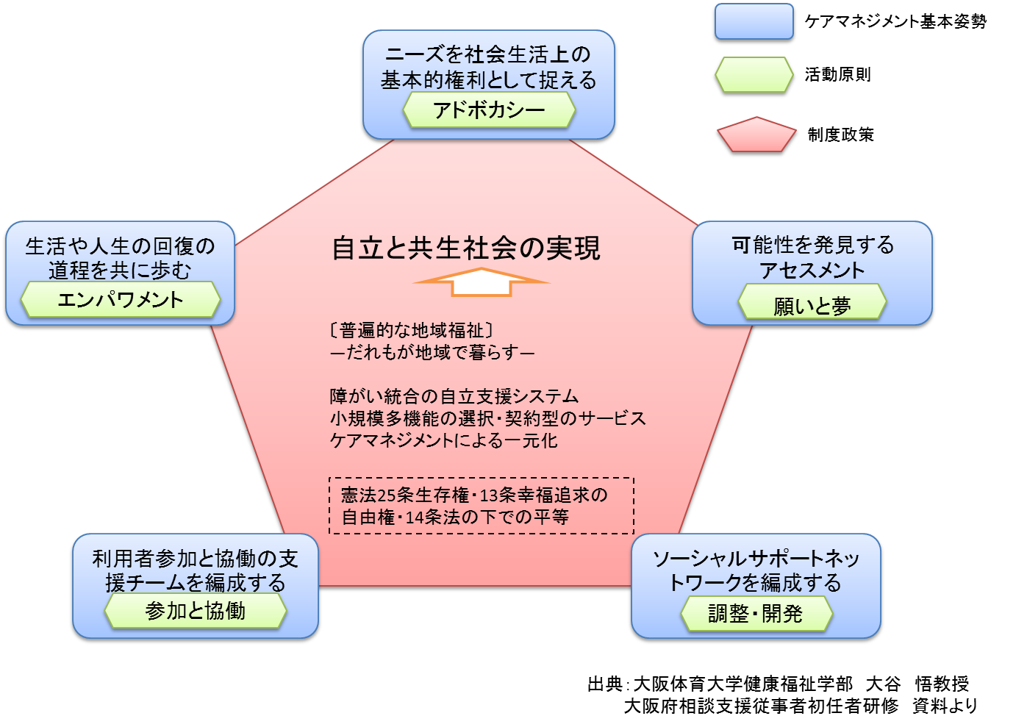

**（２）相談支援専門員の果たす役割**

**①個別事例への支援**

相談支援専門員は、個別事例において、利用者である障がい児者本人の希望やニーズを包括的に把握し、本人とともにサービス等利用計画を作成することなどにより、目標と課題解決を達成する道筋や方向性を明らかにする役割を有します。

ただ、各相談支援専門員や相談支援事業所が持つノウハウや情報による支援だけではなく、関係機関や外部からノウハウ・情報を取り入れ、共に議論・検討を行うことで、より良い支援に繋げていくことも必要です。

本人とサービス提供事業所等関係機関の参加により開催されるサービス担当者会議や個別支援会議などは、本人の希望の共有、確認、実現するためのサービス利用について調整、確認する地域連携の場と言えます。

その後、実際にサービスの利用が進めば、再度関係機関と連携しながら、その利用状況、本人の思い、家族等の思いをモニタリングし、修正、変更が必要と考えられる場合は、個別支援会議を開催し、計画の変更について検討し調整する必要があります。

**②地域づくり**

本人のニーズに基づいた計画の実施のために、必要なサービス等が不足していることで本人の望む生活が送れないなどの場合、新たな社会資源の開発、現にある社会資源の改善について、関係者との広いネットワークを駆使し、チームアプローチの視点をもって検討し、本人のニーズに基づく課題解決を図る必要があります。

また、個別課題を検討することで、地域の共通課題として関係者が認識することとなった場合など、自立支援協議会や基幹相談支援センター等を活用して、関係機関をつなぎ、共に課題を共有・検討し、地域に働きかけ、地域の支援体制を構築していく役割を担います。

**◎地域連携（多職種連携と他職種連携）のイメージ（大阪府地域生活支援課作成資料：新規作成）**



【資料紹介】「相談支援専門員に求められる資質や能力」

相談支援業務は、基本相談、当事者の生活に対する個別の支援（計画相談等）、ソーシャルアクション（地域づくりなど）の3つから成り立っており、これらの業務を進めるために、相談支援専門員に求められる（身につけておくべき）資質や能力は次のようなものが挙げられます。（「障害者相談支援ガイドライン作成とその効果的な普及・活用方策のあり方検討事業報告書（日本相談支援専門員協会、平成23年3月）」）

１．信頼関係を形成する力

２．相談支援に係る幅広い知識と技術の習得

1. 福祉分野や他の分野についての幅広い知識（制度やサービスを含む）
2. 基本的なコミュニケーション技術
3. 基本的な面接技術
4. ニーズを探し出すアセスメント力
5. チームアプローチやネットワークを形成する力
6. 社会資源を活用・調整・開発する力

３．交渉力・調整力

地域連携の場面では、特に２の「⑤チームアプローチやネットワークを形成する力」や「⑥社会資源を活用・調整・開発する力」が特に重要となりますが、その他の資質や能力も関係機関等との連携の中で必要・応用が可能な知識や技術と考えられます。

**◎ケアマネジメントの構成（大谷部会長作成資料：H27報告書8頁と同じもの）**

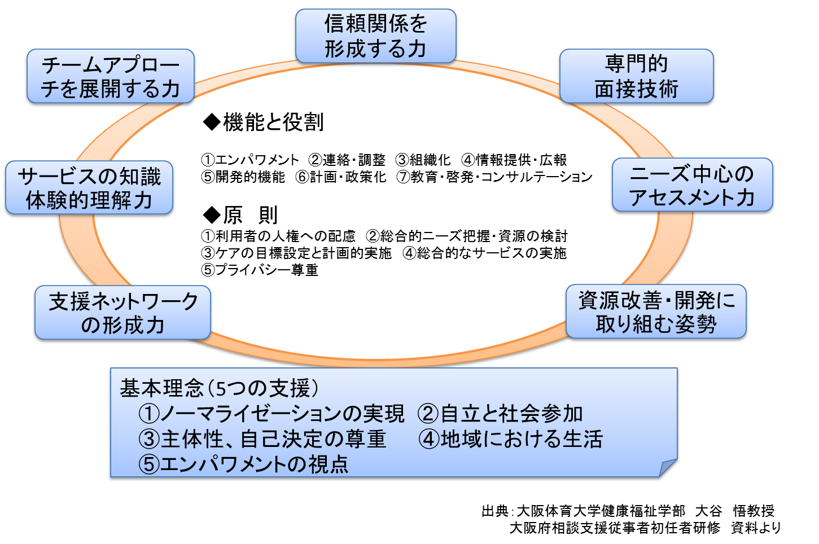

**３　相談支援機関と関係機関との連携**

**（１）相談支援機関の役割分担と連携**

地域連携による相談支援体制の充実・強化を図るためには、まずは地域の相談支援体制の整備、すなわち、市町村の役割、市町村の障がい者相談支援事業を委託している場合の委託相談支援事業所の役割、基幹相談支援センターの役割、指定相談支援事業所の役割を精査し、最適な役割分担と有機的な連携を図れるようなグランドデザインを描くことが必要になります。

なお、この役割分担について、各市町村の実情に合わせて検討することが必要です。既存の相談支援事業所や相談支援専門員の数、サービス等利用計画等の作成必要数その他財源やネットワークの形成状況などを踏まえ、新たな相談支援事業所の設置や相談支援専門員の配置の必要性も含めて検討を進めていくことが重要です。

そして、整理した役割を活かしていくためには、各機関・事業所の役割や連携のあり方について地域の支援機関で共有できるように工夫することが必要です。

**◎相談支援体制について（厚労省資料：H27報告書4頁又はH25報告書20頁と同じもの）**

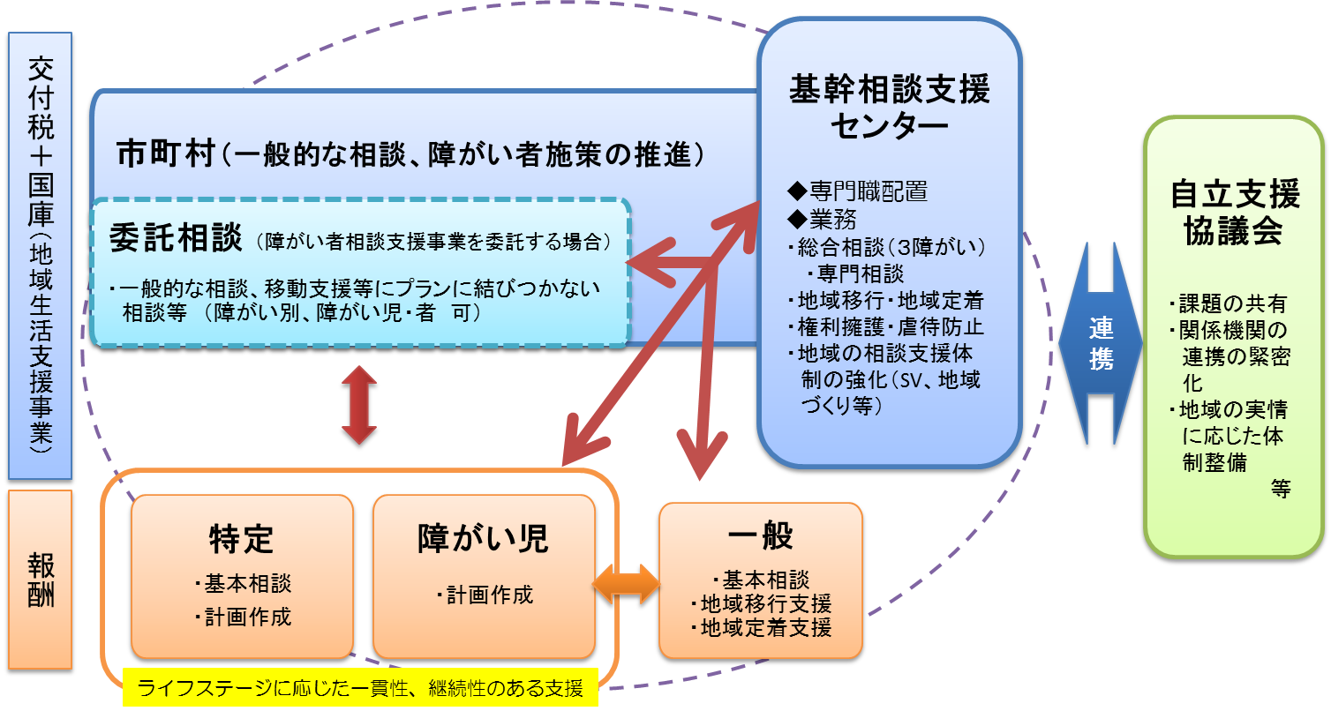

**◎現行の相談支援体制の概略（厚労省資料「第123回市町村職員を対象とするセミナー」を一部加工）**

|  |  |  |
| --- | --- | --- |
| **相談支援事業名等** | **配置メンバー** | **業務内容** |
| **基幹相談支援センター** | 定めなし（国要綱例示）  相談支援専門員  社会福祉士  精神保健福祉士  保健師　等  ※専門職の配置を予定 | * 総合的専門的な相談支援の実施 * 地域の相談支援体制強化の取組 * 地域の相談支援事業者への専門的な指導助言、   人材育成   * 地域の相談機関との連携強化 * 地域移行・地域定着の促進の取組 * 権利擁護・虐待の防止 |
| **障がい者相談支援事業所**  実施主体：市町村→指定特定相談支援事業者、指定一般事業者への委託可 | 定めなし | * 福祉サービスの利用援助（情報提供、相談等） * 社会資源を活用するための支援   （各種支援施策に関する助言・指導）   * 社会生活を高めるための支援 * ピアカウンセリング * 権利擁護のために必要な援助 * 専門機関の紹介　等 |
| **指定特定相談支援事業所**  **指定障がい児相談支援事業所** | 専従の相談支援専門員（業務に支障なければ兼務可）、管理者 | * 基本相談支援 * 計画相談支援等   ・サービス利用支援（利用計画作成）  ・継続サービス利用支援（モニタリング） |
| **指定一般相談支援事業所** | 専従の指定地域移行支援従事者（兼務可）、うち1名以上は相談支援専門員、管理者 | * 基本相談支援 * 地域相談支援等   ・地域移行支援  ・地域定着支援 |

**◎地域における重層的な相談支援体制（厚労省資料「第123回市町村職員を対象とするセミナー」）**

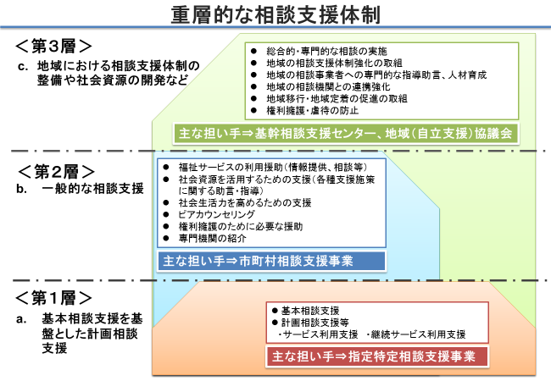

**＜コラム＞　サポート力を高めるのは地域の連携力　～相談支援専門員の先輩より～**

　相談支援において利用者に対するサポート力（支援力）を高めるコツの一つは、利用者や家族に関わる福祉、医療、教育、労働、司法の各機関、サービス提供事業所、自治会役員等の地域住民など、多様な関係者や職種と連携をとること。そこで、情報と対応を共有化して役割分担し、必要に応じて柔軟に検討を繰り返しながらチームでサポートに取り組み、利用者の課題解決、ニーズの実現を図っていくことにあると言われます。

　計画相談や障害児相談では、利用者に関わる機関や事業所、人物などをエコマップとして描いて可視化します。サポート力を高めることは、〈地域の連携力〉を高めていくことで、利用者の抱える課題に応じて、そのエコマップを豊かなにしていくことだとも言えるでしょうか。

　相談支援の仕事をはじめたころ、医療機関や教育機関との接点がもてずに課題を解決につなげられなかったり、一般就労のニーズに応えようと仕事探しを手伝うものの、職場定着ができない状況がつづく結果を招いたり、悩ましい壁にいく度もぶつかったものです。

　そんな中で、楽な気持ちで利用者に向き合わせてくれたのは、他職種の方々と一緒になって利用者をサポートしていく連携の経験でした。自分だけで関係がもてなくとも人を介して医療機関とつながれたり、就労支援ワーカーと一緒に利用者と向き合うことで違った側面からステップを踏むことができたりして、人の力を借りれば、よりサポートしやすくなることを実感できました。

　私は、それ以来、地元圏域にある基幹相談支援センターや他の委託型の相談支援センターとのつながりや、地域自立支援協議会の相談支援部会への関わりが、地域で連携力を高める一丁目一番地だと思うようになりました。そこからはじまる他機関・他職種による連携の輪が私たちのサポート力を高めてくれるのだと感じています。

　私が、地域連携こそサポート力を向上してくれると思う理由の一つは、それぞれの関係者の複合的な視点で利用者の姿を把握できるところでしょうか。利用者は、自分に関わる人との関係に違いをもっています。同じサービス提供でも事業所で見せる顔が違ったり、同じ事業所でもスタッフによって違う顔を見せたりします。キーパーソンの存在も大きいでしょう。利用者の姿を関係者の間で共有化する意味は、サポートのあり方を広い視野で考えていくことで、キーパーソンも含めたサポーターが利用者を潜在的な可能性をもった存在として受けとめることができるからだと思います。

　私が、連携する必要性を感じるいまひとつの理由は、教育や労働、医療など、それぞれの専門的視点から利用者の課題を共有化してサポートできることです。作業療法士による生活場面での動作の留意点が、学校や通所サービスにおいても共有されることで、利用者の体調を含めた生活の向上に役立ったりします。また、就労ニーズに対応する際には、無理のない労働時間の設定や勤務に耐えられる生活習慣や就労定着の工夫等、医療や就労を担当する人の意見は、利用者のニーズの実現につなげるための貴重なアドバイスとなります。利用者へのサポート内容がきめ細かく共有されることは、より具体的な計画作成にも反映させることができます。

　相談支援専門員が利用者の課題把握やサポートにあたって、一人で対応できることは限られています。私は、悩みや課題にぶつかると、柔軟に〈地域の連携力〉を活用して、つながってきた地域の関係者の力を借りることにしています。そして、互いに試行錯誤しながらも、サポートの視野を広げ、つねに利用者の可能性を信じて、利用者も私たちもエンパワメントされるようなエコマップを描いていくことで、サポート力を高めていければいいと思っています。

**（２）相談支援機関と他分野の関係機関との連携**

障がい福祉に関する問題は、問題が単独で存在しているものはほとんどなく、様々な関係者・事業者・サービス等が絡み合って、複雑・複合的な形で存在することが多いです。

障がい福祉に係る複雑・複合な問題に対し、一相談支援事業者・一相談支援専門員が、単独ですべてを解決しようとするのではなく、他分野も含めた関係機関と相互に連携し、地域（あるいは市町村）がチームとなって問題・課題解決に当たることが求められます。

**◎地域の相談支援関係機関とのネットワーク（大谷部会長作成資料：H27報告書32頁と同じもの）**



**＜コラム＞　「タイトル検討中」　～相談支援専門員の先輩より～**

「ひとりで抱え込まない」。障がい者ケアマネジメントの研修が始まったころに研修で言われた言葉です。その言葉どおりチームや連携のなかでケースを進めていくことが、相談支援専門員にとっては重要であることを後に現場で何度も経験することになりました。

　最近は、連携する機関も多岐にわたるようになりました。当初は、福祉、保健、医療、学校と比較的身近な連携にとどまっていましたが、そのうち高齢福祉サービスとの連携ではケアマネ、地域支援では民生委員や社会福祉協議会の金銭管理など、また後見人となっている人との関係も日常のものとなりました。触法のケースに関しては警察や弁護士など、これまであまりなかった機関との関わりも増えてきています。

　この間、障がい者支援も専門性が高まりましたから、自閉症、発達障がい、高次脳機能障がい、さらに高齢障害者では認知症の理解も必要な場面が見られます。自分があまり関わってこなかった障がいの支援では、同じ障がい福祉の分野でもその専門に詳しい人のアドバイスが必要になることもあります。

　高次脳機能障がいのある方の支援について、以前、市役所の担当者から連絡がありました。脳血管障害による後遺症で身体的には片まひとなり車いすを利用、高次脳機能障がいで記憶、遂行機能、感情のコントロールがうまくできない男性の支援に関わってほしいということでした。

　同居する家族のいないその男性は最終的にはひとり暮らしをするのですが、この間、病院の担当ＰＴ（理学療法士）、ＭＳＷ（医療ソーシャルワーカー）、ホームヘルプ事業所、通所予定の日中活動の事業所などと市役所担当者と共に情報のやり取りをし、本人の意思確認をしながら進めてきました。当時でも、ひとり暮らしの人の支援自体は珍しくなかったのですが、比較的意思表示のはっきりした人が多く、高次脳機能障がいのこのような症状の人のひとり暮らしの支援にはみんな不慣れで、不安をかかえながら進めていった記憶があります。

　難局を突破できたのは、関係者との連携に他なりません。病院の担当ＰＴは身体面の改善の見込みと介助のポイントを示し、ホームヘルプ事業所は居宅での介助だけでなく日々のコミュニケーションから認知面の状態を生活場面で把握し、通所施設の担当者からは作業場面での遂行機能能力、記憶能力などが評価されました。新しい生活での適応能力が測られると支援者の漠然とした不安も徐々に解消し、課題が具体的になってきました。支援に見通しと希望が感じられる段階に入ったような気がしたものです。

最近の同じようなケースでは障がい者年金申請にあたって社会保険労務士とともに支援することもありました。必要な連携のために、まわりの関わってくれそうな人に対するアンテナを常に張っておくことも必要です。

**＜コラム＞　「タイトル検討中」　～相談支援専門員の先輩より～**

相談支援事業所では、「あの～、どこに相談したらいいのかわからないんですけど…」という電話を受けることがあります。対応できる相談だといいのですが、そうでない時も、ただ「うちではお役にたてません」ではなく、適切な機関につなげられたら、相談者の安心につながるのではないかと思います。もちろん、相談者の同意を得ることが前提になりますが、いわゆる「たらいまわし」にならないよう、こういう時に役に立つ顔の見える関係・ネットワークが、地域にあれば助かります。

　どこで相談を受けても、ベテランの相談員でなくても、相談者の主訴に対応できる機関につなげることが出来たら、相談する人が、どこに相談すればいいかと悩まずに相談できるのではないか。そんな思いから、地域で始まった取り組みがあります。

　きっかけは、高齢者を支援している相談員から、支援している人の中には、障がいのある人としての支援も受けた方がいいと思う人がいるのだが、どの相談機関に相談すればいいのか、そもそもどんなことをしてくれるのかわからないという声があがったことでした。

高齢分野では介護や医療に関わる連携チームが出来ていますが、障がいのある人への対応に悩むことがあるとのこと。一方、相談支援専門員も介護保険の利用が始まるいわゆる「65歳問題」で悩みます。双方に悩みがあることが共有されました。そこで、行政の協力も得て、高齢者相談の連携に特化した検討チームが、期間限定で立ち上がったのです。

検討チームには、地域内の高齢者に関わる法的根拠も成り立ちも違う官民の多職種が一同に会しました。それぞれの機関の役割を共有することから始めましたが、他職種に、平成24年度以降の障がい相談の仕組み、とりわけサービス利用を前提とする計画相談の仕組みや地域移行の支援の仕組みを理解してもらうことは、なかなか難しいものでした。

目下、検討チームでは、相談を受けた時に、的確な機関につなげられる共通の相談受付票（チェックシート・スクリーニングシート・フロー図など）を作れないかと話し合っています。専門的な知識が無くても、相談を受けながら記入していけば、どこで対応するのがいいのか分かるような簡便なシート…。本当にそんなシートが完成するかどうかはまだまだ未知数ですが、どこで相談を受けても、誰が相談を受けても、相談した人も相談を受けた人も困らないようにしていきたいという共通の思いを持ったチームの話し合いは、今後の連携の可能性、地域の力を感じさせてくれます。声を上げてくれた相談員もですが、その声を受け止めてくれた行政、忙しい中呼応してくれたチームのメンバーにも感謝です。

今回は、高齢に特化した検討ですが、地域には児童の課題もあります。次は、児童に関わる検討チームを立ち上げたいと、ひそかに思案しているところです。この地域なら、大丈夫！

**（３）ライフステージに応じた切れ目のない相談支援の重要性**

ライフステージに応じて、障がい児者の生活環境や支援者は変化していくため、これをつなぎ、一貫性・継続性のある支援を提供するためにも、相談支援専門員はライフステージに応じた変化を見据えて、障がい児者に説明するとともに、支援者をつなぐといった連携の視点をもつことが大切です。

例えば、児童期から成人期には、学校を中心とする生活から就労や障がい福祉サービス等の利用を中心とする生活に大きく変化していくため、相談支援専門員やそれぞれのライフステージを支える支援者は、本人の希望や生活スタイル等の情報を共有しつつ、変化の大きい時期を乗り切れるよう本人に寄り添うことが重要です。

また、65歳を迎えるにあたっては、本人の状態や気持ちも確認しつつ、市町村（障がい担当課及び高齢担当課）やケアマネジャー等の関係機関と連携しながら、相談支援専門員も制度や必要な介護保険サービスについて丁寧に説明しておくことが必要です。

　市町村において、児童部局、障がい部局、又は学校、教育委員会が連携しながら、子どもの頃から継続して支えていくことのできる地域の体制整備を図ることが必要です。その際には、療育機関等との連携体制の構築や、ライフステージに応じて変化する学校やサービス事業所等をつなぐ役割をどこがどのように担っていくかも含めて、市町村、相談支援事業所及び関係機関の役割を整理していくことが重要です。

**◎ライフステージに応じた切れ目のない相談支援に関する図表の挿入検討**

**＜コラム＞　寄り添い　つなぐ　～相談支援専門員の先輩より～**

平成24年度の児童福祉法の改正により、障がい児相談支援事業が位置付けられ、通所サービスを利用するための計画（障がい児支援利用計画）を立て、サービスの利用調整などをして継続的にフォローしていくことになりました。それまでは、子どもの障がいについては専門機関に相談出来ましたが、サービス利用について子どもの将来を見通し、現状を広く見渡したトータルの相談ができるところは多くは無かったように思います。とりわけ、サービスを利用するには、子どもに関するサービスは子どもの窓口で、障がいに関するサービスは、障がい者福祉の窓口でと分かれていました。もちろん今もそれぞれのサービスの担当部署は違いますが、それをつなぐ形で、相談支援事業が位置付けられたのは、画期的なことだと思います。

事業が始まって、6年。しかし、まだまだ障がい児の相談支援は定着していないように思います。そもそも、相談支援従事者の養成研修が、大人の支援を中心に実施されてきましたので、担い手が少ないのが一因かもしれません。私も、それまで大人の相談に関わってはいましたが、障がい児の相談となると公的な機関が受けるというイメージがある中、一事業の相談支援専門員に、どのような役割を期待してもらえるのか、どのような役割を果たすことが出来るのか、不安もあり手探りの状態でのスタートでした。

大人の相談は、本人の想いを何よりも大切にして関わっていきますが、乳幼児期のお子さんの相談は、家族の想いも併せて受けとめることが大切です。勝手が違いました。それでも、我が子の発達に不安を抱いている家族の複雑な想いや揺れを受け止め、さまざまな情報提供をしながら、これならと思っていただけるサービスに結び付くことで、子どもが成長していく姿を見て、前向きな姿勢になっていく家族に寄り添わせていただくことで、この事業の役割が見えてきたように思います。

子どもの相談は子どもに関わっている事業所ですればいいと思っていましたが、大人の相談に関わっている事業所が関わることで、今しか見えない家族に、大人の支援の実績を踏まえたさまざまなこれからの生活を伝えることができるのは、強みでした。子どもに関する専門的な支援は、専門機関と連携すればいいのです。サービス担当者会議は、連携のための最強のツールです。「忙しい中出席して、立場を越えてわが子のために話し合ってくれるのがありがたい」と、感激された家族があります。様々な関係者に支えられていることを実感してもらえ、苦労して日程調整をした甲斐があったと思える時です。このネットワークを、子どもの成長に応じて構成メンバーを変えながらつなげていくのが、我々相談支援専門員の役割だろうと思っています。

相談支援事業を通して幼児期から関わるお子さんの就学時、卒業時の進路選択、さまざまな節目にお子さん・家族と話し合いながら想いを受けとめ、一人ひとりに最適のネットワークを構築していきたいものです。そのためにも、障がい児相談支援事業の周知と充実が望まれるところです。

**＜コラム＞　「タイトル検討中」　～相談支援専門員の先輩より～**

大きく言うと、児童、成人、高齢とライフステージには３つの大きな節目があり、それぞれ関わる制度が変わります。ここでは、障がい福祉から高齢福祉への転換期に立つ人の支援について触れてみたいと思います。

　ここでも「本人がどのような生活を望んでいるか」という相談支援の基本的視点は変わりません。ただ、障害のあるご本人自体の障がいの程度、健康状態、家族などの支援基盤などが、本人の思いとは別に変化していきます。

　私の関わる支援でも、脳性まひの方の頚椎症によるADLの低下、知的障がいのある方の消化機能と排泄能力の衰え、一緒に住んでいた親の死別などがあり、現在の生活の維持が難しくなったケースがありました。

　最近では高齢障がい者の支援がよく話題になります。市役所の高齢福祉担当課、ケアマネジャーとの連携が欠かせないものになりますが、現在の状態をよく知る者が、記録をきちんとまとめておくことがその連携の前提となります。特に最近の変化については、もう一度振り返り整理しておく必要があります。50代後半から60歳代にかけてのゆるやかに低下する健康、体力、生活リズムを見逃すことなく引き継いでおくようにしたいものです。

　また、その後も本人らしく暮らしていけるよう支援してもらうためには、「本人の思い」が読み取れる記録にしたいものです。障がい福祉の分野で支援が必要な人には、口頭での表現が苦手な人が多いですから、日常的に関わってきた者として、その人の趣味、嗜好、落ち着く環境・生活リズムなどもまとめておきたいものです。

　ケアマネジャーとの連携では、こうした記録をもとにエビデンスにもとづいた支援方法の引継ぎをしたいものですが、時として同じ福祉にかかわる者でも、障がいと高齢ではその「文化」の違いに驚くことがあります。自立という言葉のとらえ方などはよく話題になる問題です。こうした文化の違いを超えて連携していくときには、お互いの支援現場を見るのが一番早い方法です。何か言葉だけではうまくかみ合わなかった、その言葉の意味の背景が分かるときがあります。

　「連携」とは支援者にとって幻惑な表現で、つながればそれだけで何かが期待できるように思いがちですが、こまめで具体的な行動がなければ成果が生れないことを忘れないでおきたいものです。

**４　大阪府としてのこれまでの取組み～ケアマネジメント推進部会での検討を踏まえて～**

大阪府障がい者自立支援協議会の部会の一つであるケアマネジメント推進部会では、これまでも毎年度テーマを設定して、大阪府の相談支援の質の向上に向けた検討を行い、報告書としてとりまとめてきました。

平成25年度には、「市町村における相談支援体制の充実に向けて」をテーマに、市町村における相談支援にかかわる機関（市町村、委託相談支援事業所、基幹相談支援センター、特定相談支援事業所等）の各役割を整理するとともに、基幹相談支援センター設置における課題と先行市町村の取組例を紹介しました。

また、平成27年度にとりまとめた「相談支援体制における人材育成と定着支援について」では、テーマに沿って地域自立支援協議会や市町村、基幹相談支援センターを中心として実施する研修事例や相談支援専門員へのフォローアップの取組みといった先行事例等を紹介しました。

今回は、これまでの取組経過を踏まえつつ、府内市町村での相談支援の基盤整備が一定進んできている中、特に地域連携（他職種連携と多職種連携）の観点から大阪府における相談支援体制のあり方、その中における相談支援専門員の役割について参考となる事例等を紹介すること等を通して地域の連携とその活性化（地域づくり）についてまとめています。

**第２章　自立支援協議会等の活性化等による相談支援体制の充実について**

**１　個別の相談支援から地域づくりへ**

**（１）相談支援専門員に求められる地域づくり**

相談支援専門員には、日常的な個別の相談支援（いわゆる「小さなケアマネ」）にとどまらず、サービス等利用計画の作成や個別支援会議での議論などを通して個別の事例から明らかになってくる地域の課題を分析し、その課題の解決に向けて「社会資源の改善・開発」（いわゆる「大きなケアマネ」）に取り組むなど地域づくりの視点も求められます。

相談支援専門員は、個別ケースへの関わりから整理した地域課題を自分だけの情報にせず、日常活動を地域に開示して、地域全体（地域の関係機関すべて）が同じレベルの課題意識を共有化できる環境を作るよう努めなければなりません。

そのための最も重要な場となるのが、自立支援協議会や基幹相談支援センターになります。両機関とも障害者総合支援法上、地域連携の中核的な役割を果たす組織として位置づけられており、相談支援専門員が活動を報告（＝つなぎ）し、皆で検討することは、地域で暮らす利用者の個別の生活課題を地域化し、地域づくりの端緒になるものと言えます。

**◎小さなケアマネから大きなケアマネへ（大阪府地域生活支援課作成資料：新規作成）**

・サービス担当者会議

・地域資源活用

・基幹C・委託・指定特定事業所等連携

・関係機関、他分野（教育・医療等）との連携

小さなケアマネ

（ケースワーク）

大きなケアマネ

（ソーシャルワーク）

・相談対応

・モニタリング

・サービス等利用計画

・地域資源開発

・社会システムづくり

・包括的な相談支援体制の構築

・自立支援協議会

・人材育成

自立支援協議会

個別支援会議　　→　→　　　地域課題

**（２）社会資源の改善・開発とは**

社会資源は、公的なサービスだけでなく、生活していく上で役に立つ、身の回りにあるすべてのものをいいます。私たちは、誰でも、日々必要な社会資源を必要な時や場に応じて使いながら生活しています。その時々に適した社会資源を上手に使いこなすことで生活がしやすくなります。自分の身の回りや地域には、社会資源として使えるものがたくさんあります。

しかし、地域にある社会資源は、利用者にとって使いやすいものだけとは限りません。そこで、相談支援専門員は、利用者の生活をより良いものにしていくために、地域の社会資源を使いやすくしたり（改善）、新たに作り出したり（開発）することが求められることになります。

この「社会資源の改善・開発」は、現状のサービスや制度では障がい者の相談に応えていくことが困難であったり、障がい者の置かれている現状の環境では障がい者のエンパワメントが図れなかったり、ストレングスを活かしていくことができなかったりしたときに、現状の制度やサービスを使いやすくしたり、新たにサービスを開発したり、地域の関係機関や地域住民に対して課題解決のためのさまざまな働きかけをしていく取り組みと言えます。

**（３）社会資源の改善・開発のために必要な相談支援専門員の姿勢について**

相談支援専門員が、「社会資源の改善・開発」を通して地域づくりを担っていくためには、まずは日々の相談支援業務を通じて当該地域の特徴、傾向を把握することが求められます。

具体的には、次のような視点を持ち、日々の相談支援業務において、相談の傾向などをつかみ、地域をアセスメントしていくことが大切です。

・相談の内容で目立ってきているのはどのような相談か

・日々の支援の中で支援が困難になっているのはどのような課題か

・同じような課題を抱えている人が他にいないか

・今すぐ取り組むべき課題は何か　など

個別支援をコーディネートし、機関調整を行い、各支援者・機関が支援を進めていく中で、個々人の課題解決が一つのゴールであることには疑いはありません。

　しかしながら、地域において、同様の課題や困りごとがあるなどの情報が共有され、支援者・関係機関が適宜協議するような形になれば、個別の利用者の課題としてだけではなく、他の同様の課題を抱える人の課題解決にもつながり、ひいては、課題解決のためのシステムづくりや制度改正への提言など、より適切な支援システムの構築にもつながっていきます。

　相談支援専門員には、こうした動きや広がりの可能性も視野に入れて活動していく姿勢が求められます。そのためには、定期的に意見交換を行う場を確保する中で、

・個別支援事例の共有（成功例・課題・苦慮した点など）

　・個々の支援機関の役割についての意見交換

　・特に、個別支援に関するリーダーシップの役割や必要性

　・支援機関同士の相互扶助の関係づくり

　・支援に関する責任の明確化

などを常に共通の課題・話題としておくことが重要です。

　あわせて、これらの個別支援や機関間協議などを通じて認識された課題が地域に共通するものであれば、地域全体の課題として協議を行う場づくりも必要です。

社会資源の改善・開発は、なかなか相談支援専門員が個人で対応できるようなものではありませんから、地域の様々な関係機関と課題を共有し、お互いの役割の認識と責任を明確化し、時機をとらえた行動を起こしていくことが重要になります。その際には、相談支援専門員をはじめとするネットワークのメンバー間には次のような基本的な姿勢が求められます。

・利用者のニーズに応えられるよう、従来のサービスを積極的に活用するのみならず、それを修正・改良することにより利用者により利用しやすくするとともに、不足しているサービスについては開発・創造する姿勢。

・地域における、サービス提供機関やさまざまなフォーマル、インフォーマルサービスを提供する人材等とのネットワークを形成していく姿勢。

・短期的、現実的に改善や事業化できそうなことがあるかを考える姿勢。

・行政等に働きかけて作る制度・施策など、中・長期的な視点での対策や開発計画について考える姿勢。

最後に、「社会資源の改善・開発」を相談支援専門員の業務として位置付けていくためには、相談支援専門員一人ひとりの気づきや資質に期待するだけではなく、相談支援専門員が相互に資質を高め合うために個別支援会議、研修会・事例検討会、グループスーパーバイズ等の場が活性化することが必要不可欠です。これは、個別ケースへの関わりというレベルの業務を、社会資源の改善・開発というレベルの業務につなぐための、相談支援専門員のネットワークづくりの基礎として位置付けていくものであり、自立支援協議会や基幹相談支援センターといった既存の制度も活用しつつ、地域の様々な関係機関や行政の積極的な協力や参画も得ながら、それぞれの地域でこのような場が整備されることが重要です。

**２　自立支援協議会の意義・役割と現在の大阪府における実態と課題**

**（１）自立支援協議会の意義・役割**

1. **自立支援協議会の活用による相談支援の充実**

相談支援の充実のためには、地域の機関同士が社会資源などの情報や地域の課題を共有し、その強みと弱みを踏まえて、地域の相談支援体制の整備を進めていくことが重要であり、その役割を担う場として、自立支援協議会の活用が考えられます。

個別事例等を通じて明らかになった地域の現状と課題を分析し、そこから抽出された地域課題に対してどのように取り組んでいくか、自立支援協議会を活用しながら市町村や相談支援事業所等の地域の関係機関で協議していくことが望まれます。

併せて、地域課題の解決に向けては、相談支援事業所をはじめ、地域全体で障がい児者を支援する地域支援体制の構築が必要であり、当事者、サービス事業者、福祉、保健、医療、教育、就労、住宅、司法、警察等の関連する分野の関係者で構成される自立支援協議会がその推進役となることが期待されます。

**◎自立支援協議会を構成する関係者（厚労省資料より引用）**

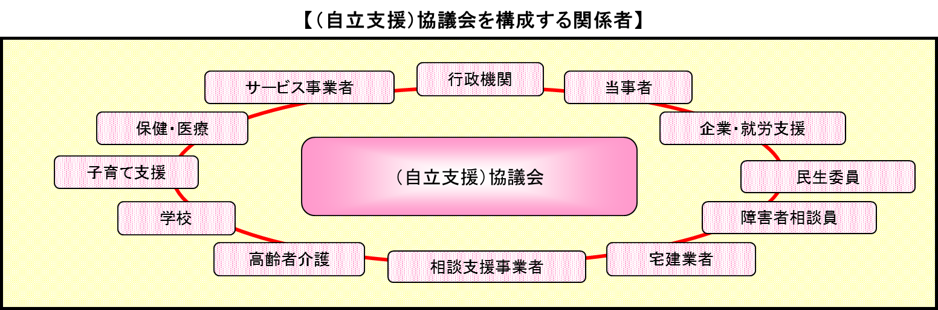

1. **自立支援協議会における相談支援専門員の役割**

地域づくりのためには、自立支援協議会が重要な場となります。また、相談支援専門員は、いわば自立支援協議会の活動の原動力としての役割も求められます。

一人ひとりのニーズから抽出された当事者の課題解決に向けて関係機関が支援体制を構築して活動している地域は、地域連携（ネットワーク）の良好な地域であると言え、その地域連携（ネットワーク）の核となるのが相談支援専門員の活動です。

相談支援専門員は、個別ケースへの関わりから整理した地域課題を地域全体が同じレベルの課題意識を持てるよう努めなければなりません。自立支援協議会へ活動報告することは、地域で暮らす利用者の個別の生活課題を地域化することにつながります。

相談支援の活動が活発になれば、地域の課題も見えてきます。明らかになった地域課題が、自立支援協議会において解決に向けた取り組みが生まれるよう、相談支援専門員は活動の評価を地域に周知し、「弱み」の部分を明確にし、その解決に向けた提案をしていくことが大切です。

地域での中立・公平性が担保されれば、相談支援専門員の活動成果である地域評価が、単なる一事業所の評価ではなく、地域の評価として認識されます。この評価の上に立って、日常業務からみえてきた地域の「強み」や「弱み」を地域関係者に報告し、地域の「弱み」である課題を解決するための提案を行わなければなりません。自立支援協議会は課題解決に向けた提案機会の場として最もふさわしい場であると言えます。

自立支援協議会が、障がい者分野だけにとどまらず地域の活性化のエンジンとして活動していくためには、このような相談支援専門員の報告や提案をもとに、地域課題の抽出や優先順位の見極め等を行い、その発生要因や解決方策を検討し、課題解決のための実際の活動の方法、方針を決定していく組織（事務局会議、運営委員会、連絡調整会議、専門部会等）を自立支援協議会にきちんと位置づけ、これらを有機的に結び付け、機能させていく必要があります。

**◎相談支援専門員と自立支援協議会は車の両輪（大阪府相談支援従事者研修資料より）**

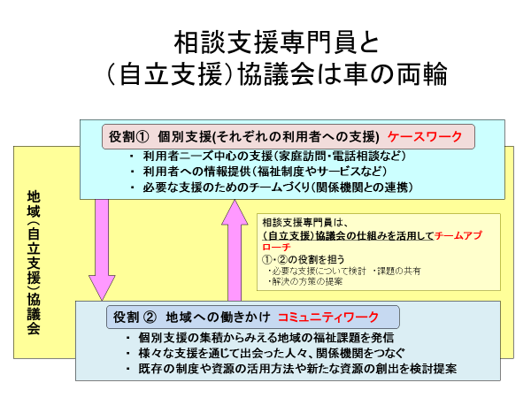

**◎地域自立支援協議会はプロセス（個別課題の普遍化）（厚労省資料）**

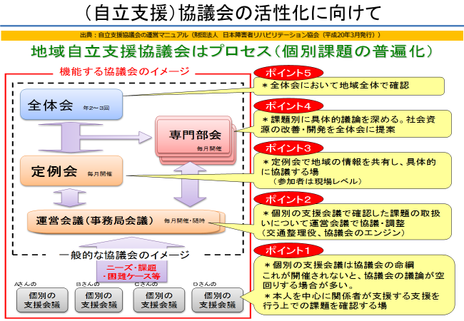

**（２）現在の大阪府における実態と課題**

地域の障がい福祉に関する体制づくりに関し、中核的な役割を果たす自立支援協議会は、平成29年4月時点で、府内43市町村すべてが設置しています（複数の市町村による共同設置も含む）。相談支援に関する専門部会については、23市町村で設置されており、事業所での課題抽出、事例検討、サービス等利用計画に関する情報共有、相談支援専門員のスキルアップ、各支援機関の間の関係構築などを主な検討事項としています。

自立支援協議会の課題としては、協議会内の役割分担、相談支援体制の整備、人材育成、部会の設置・運営、地域課題の集約、社会資源の改善・開発など多岐にわたり、また市町村ごとに相談支援をはじめとする地域の体制の構築の取組み状況は異なりますが、大阪府としては、市町村ごとに異なる課題を主体的に解決してもらうことで、当該地域の活性化・支援の充実につながると考えており、そのためには、

①　自立支援協議会の現状整理

②　地域の課題共有に昇華させていくことが難しい要因の分析

　（社会資源の不足・偏重、人材不足、財源等制度の問題、リーダー不在など）

③　個々の課題解決に向けて必要な取組の具体的事例

などを整理の上で、具体的にわかりやすく提示することや、制度改正に向けた国への要望を進めるなどの取り組みを行っていく必要があります。

**３　基幹相談支援センターの意義・役割と現在の大阪府における実態と課題**

**（１）基幹相談支援センターの意義・役割**

基幹相談支援センターは、地域における相談支援の中核的な役割を担う機関として、障害者総合支援法第77条の2に規定されています。

基幹相談支援センターの業務内容としては、総合的・専門的な相談支援の実施、地域の相談支援体制強化の取組、地域移行・地域定着促進の取組、権利擁護・虐待防止の実施等、市町村として取り組むべき事業を実施することとなっています。

また、地域の相談支援の中核的な役割を担う拠点として、また、総合相談及び専門相談の実施や、市町村及び地域の事業者等との機動的な連携調整の担い手など、障がい者等が安心して生活できる地域づくりの要としてその機能と効果が期待されています。

**◎基幹相談支援センターの役割のイメージ（厚労省資料）**

**※H27報告書20頁又はH26報告書8頁又はH25報告書12頁と同じもの**

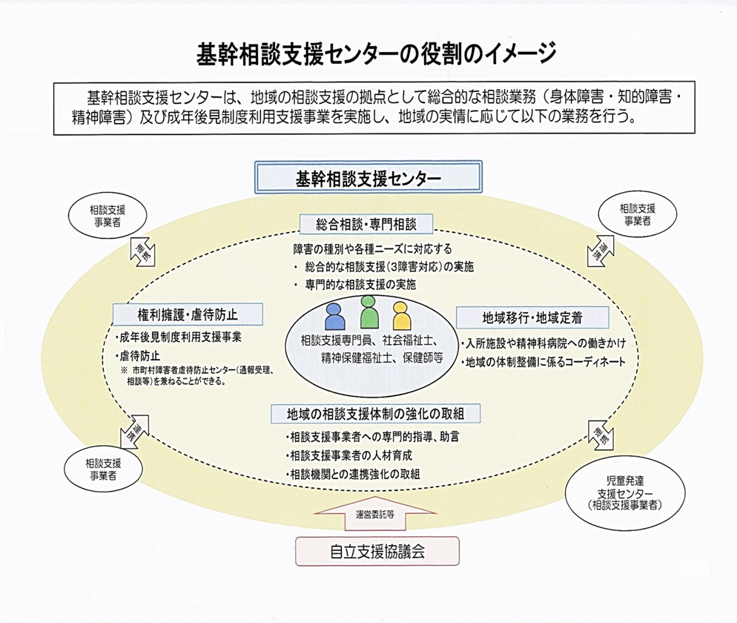

1. **総合相談・専門相談の実施**

基幹相談支援センターは、３障がいに対応できる総合的なワンストップ窓口として、障がいの種別や各種ニーズに対応できる総合的な相談支援及び地域の相談支援事業所では対応が困難なケースに対して、専門的な相談支援を実施します。

1. **地域の相談支援の体制の強化の取り組み**

基幹相談支援センターは、地域の相談支援事業所へのスーパーバイズや、人材育成のための勉強会や研修等を実施し、地域における相談支援体制の強化を図る役割を有します。

相談支援専門員の資質向上を図るためには、日々の業務を行う中で生じる疑問や対応方法について身近な地域で相談できる体制の確保が必要です。相談支援事業所に対する専門的な助言に加え、相談支援専門員のフォローアップを行うため、事例検討や研修等の機会を提供することも基幹相談支援センターの重要な役割となります。

1. **権利擁護・虐待の防止**

基幹相談支援センターは、障がい者の権利を守り、安心して生活をしていくことができるよう、成年後見制度利用支援事業や虐待防止事業を実施する役割を有します。

基幹相談支援センターが、市町村障がい者虐待防止センターの機能を担う場合は、通報・届出の受理、養護者による障がい者虐待の防止及び養護者による障がい者虐待を受けた障がい者の保護のため、障がい者及び養護者に対して、相談、指導及び助言、障がい者虐待防止及び養護者支援に関する広報その他啓発活動の全部又は一部を実施します。

1. **地域移行・地域定着の取り組み**

基幹相談支援センターは、障がい者が自ら選択した場所で生活できるよう、障がい者支援施設や精神科病院等からの地域移行を推進し、地域で暮らし続けることのできるよう地域定着の取り組みを実施する役割を有します。

特に、基幹相談支援センターでは、地域移行に向けた動機づけや施設・病院や市町村、地域の事業所等とのコーディネート機能での役割が期待されます。

1. **地域の支援体制づくり**

基幹相談支援センターに期待される役割のひとつとして、地域の支援体制づくりが挙げられます。地域の相談支援の中核として、各相談支援事業所や市町村等との連携を強化し、地域全体の相談支援の対応力向上を図ることが求められますが、基幹相談支援センターにおいても個別ケースの対応に追われ、手が回らない現状もあります。

同じ地域で活動しているからこそ実務に即した情報交換や課題の共有ができるというメリットもあるため、基幹相談支援センターが中心となり、相談支援事業所連絡会等の相談支援専門員間のネットワークの強化やグループスーパービジョンを開催する他、個別事例への助言等を適時行うなど、相談支援専門員が抱えている事例に対して具体的な対応策を検討をするなど地域の相談支援体制の強化に取り組んでいくことが今後の課題となっています。

1. **自立支援協議会の事務局としての取り組み**

基幹相談支援センターでは、自立支援協議会の事務局機能を果たすことが望ましいとされており、上記①から⑤までの取り組み等で明らかとなった地域課題を整理するとともに、地域の関係機関のネットワークを構築し、各関係機関が連携しながら障がい者を支える地域づくりを担います。

**（２）現在の大阪府における実態と課題**

1. **大阪府における基幹相談支援センターの設置状況等**

地域における相談支援の中核的な役割を担う基幹相談支援センターは、平成29年4月時点で32市町村（府内全市町村の74％）が設置しており、平成24年4月時点の13市町村と比較して2.5倍に増加しています。また、また、基幹相談支援センターの数は38か所であり、平成24年4月時点の16か所と比較して5年間で2.4倍に増加しています。

【参考】基幹相談支援センターの設置状況の推移（各年度4月1日時点）

|  |  |  |  |  |  |  |
| --- | --- | --- | --- | --- | --- | --- |
|  | H24 | H25 | H26 | H27 | H28 | H29 |
| 基幹相談支援センター設置市町村数 | 13 | 16 | 22 | 28 | 29 | 32 |
| 基幹相談支援センターの数 | 16 | 19 | 28 | 34 | 35 | 38 |

【参考】基幹相談支援センターの設置済の市町村の状況（平成29年4月時点）

|  |  |  |
| --- | --- | --- |
|  | 市町村による直営 | 民間事業所への委託 |
| 単独の市町村による設置 | 8市町村（8か所） | 19市町村（28か所） |
| 複数の市町村による共同設置 | － | 5市町村（2か所） |

基幹相談支援センターの職員の配置状況については、１センターあたり4.8人の職員が配置され、職種も社会福祉士、精神保健福祉士、相談支援専門員が多いが、保健師、介護福祉士、介護支援専門員、保育士、作業療法士、臨床心理士などが配置されているところもあります。

1. **大阪府における基幹相談支援センターの課題**

大阪府では、近年、基幹相談支援センターの設置数が増えてきていますが、財源の問題等の理由により基幹相談支援センターがまだ設置されていない市町村も存在します。また、基幹相談支援センターが設置されても、他の相談支援機関との役割分担がきちんと整理されていなかったり、専門性を確保した十分な人員配置を行うことが難しかったりする中で、地域の支援困難ケースへの対応や自立支援協議会の事務等に追われ、相談支援の質の向上に向けた相談支援事業所への助言や研修の実施といった地域における相談支援の中核的役割を十分に果たせない状況にあることが指摘されています。

市町村におけるリーダー的な役割を果たす相談支援専門員には、市町村における相談支援体制の充実に向けた様々な取組、例えば、地域全体で支えるべき困難事例等の支援への協力や助言、相談支援専門員に対する研修企画など、基幹相談支援センターの役割を充実・強化するサポーター、又は基幹相談支援センターの一員として活躍してもらうことが必要です。

**（３）機能する基幹相談支援センターを設置・運営するために**

　地域における相談支援の中核的な役割を十分に担える基幹相談支援センターを設置・運営するためには、地域の相談支援の提供体制や役割分担等について、自立支援協議会などの場を活用し、行政も含めた地域の関係者間で十分に協議し、基幹相談支援センターのイメージを共有することが大切です。

　そうして十分な協議を経て設置・運営されている基幹相談支援センターでは、専従の専門職員の配置、困難事例等への対応、地域の相談支援事業所へのＳＶ、相談の質を上げる各種研修等の実施、自立支援協議会との連携、地域ネットワークづくりなど、あらゆる場面で円滑にその機能を発揮することができ、地域の中核的な相談支援機関として発展していくことが可能となります。

**４　市町村における好事例紹介**

⇒既にヒアリングを実施した市町村の概況については資料●を参照のこと。

今後、市町村ヒアリングの内容を整理の上、構成・レイアウト等について検討予定

★第２回会議までにヒアリングを実施した市町村

・門真市

・豊中市

・岸和田市

・大阪狭山市

★第２回会議後にヒアリング実施予定の市町村

・泉佐野市

・堺市

・その他（調査の進捗状況や必要に応じて）

**５　相談支援体制の充実に向けて**

第４節で事例をご紹介した市町村では、いずれも地域の実情（人口規模、社会資源、財源、人材、課題やニーズの優先順位など）に応じる形で、又、法改正以前からの取組みなどの経過も踏まえ、創意工夫をこらして、住民ニーズに応えるべく対応してきています。

皆さんのお住まいの地域でも、それぞれの地域の事情も踏まえつつ、参考にすべき点を積極的に取り入れ、住民へのサービスや支援の向上につなげていただきたいと思います。

まずは、市町村、相談支援事業所及び関係機関が当事者支援に必要な視点と役割を共有し、地域の事情に照らし合わせる形で、各々のアレンジ・工夫を検討し、それぞれ必要な「役割」がカバーできるようにすることが大切です。

**第３章　支援困難事例等に対する取組み**

１　支援困難事例に対する取組みの紹介

整理中

**第４章　利用者から見た行政への期待と行政の役割**

**１　利用者から見た行政への期待**

利用者は自らの望む生活を実現するため、法上の援護の実施責任を有し、障がいのある住民の生活上の安全・安心を確保するためのサービス提供を、適宜適切に提供してくれることを行政に望むことは当然です。

　一方で、一人一人の望む生活の実現にあたっては、障がい者総合支援法などの取り決めやルールに則ってサービスを提供する必要があることも残念ながら事実です。

　行政としては、利用者の置かれている状況や希望を踏まえたうえで、利用者本位の視点でサービスの支給決定を行うことが基本的な形です。

　しかしながら、実際の問題として、財源問題や制度上の課題などがあり、必ずしも利用者の希望する生活をただちに実現することが難しいことも事実です。

　こうした状況を個別の課題として、その解決に向けて努力することは重要ですが、利用者個人の問題としての捉え方だけではなく、制度や地域事情の課題であると捉え方で、その課題解決に向けて行政が取り組んでいくことが、同じような状況になった利用者にとって、希望する生活の実現に少しでも近づいていくことにつながっていきます。

**２　期待に応えるために　～市町村に期待する役割～**

**（１）相談支援事業所・相談支援専門員への支援**

1. **市町村と相談支援事業所間の情報共有**

市町村における相談支援体制の整備のためには、まずは、市町村と相談支援事業所が、地域の相談支援事業所の状況について情報を共有することが重要です。

また、相談支援業務を実施するにあたり、アセスメントやニーズ整理、支援方法について、相談支援専門員は日々悩みながら取り組んでいることが想定されるため、市町村には、相談支援専門員が一人で抱え込まないよう、彼らの悩みや課題を地域の相談支援事業所と共有し、地域課題として解決に向けてどう取り組むか検討していくことが期待されます。

1. **新任の相談支援専門員等へのフォロー体制の確保**

新たに相談支援専門員として従事する者は、計画相談支援等の実施の方法や、対応に困ったときに相談先があるのか等不安を抱えていることが想定されます。また、このことは、新任の相談支援専門員に限らず、相談支援専門員が１人しか存在しない相談支援事業所の相談支援専門員にも同じことが言えるでしょう。

そのため、市町村には、相談支援専門員が安心して円滑に業務を行うことできるよう、フォロー体制を整えることにより、利用者に質の高い計画相談支援等を提供していくことが期待されます。

**（２）自立支援協議会及び基幹相談支援センターへの支援**

第２章で述べたように、自立支援協議会及び基幹相談支援センターは地域の相談支援体制の中核となる組織です。両機関が、地域の連携の中心となり、個別支援と地域づくりの両面で、利用者と相談支援専門員にとって真に頼りになる存在となれるよう、市町村は、積極的に両機関の活動に参画し、支援していくことが期待されます。

**（３）関係機関によるつながりの構築**

地域で障がい児者の暮らしを支えるためには、相談支援事業所、障がい福祉サービス等事業所、そして障がい児者を支える医療、教育、就労等の関係機関が連携することが必要不可欠です。

そのため、相談支援専門員間で、或いは相談支援事業所と他分野の機関との間で、地域の強みを活かしながら関係機関のつながりの構築を促進していくことが市町村の役割として期待されます。

1. **相談支援専門員間の関係づくり**

相談支援の充実に向けては、スーパービジョンの実施や相談支援専門員が互いに相談し合う体制の確保が求められます。

しかし、現状としては配置されている相談支援専門員が一人の相談支援事業所が多く、一人で悩みを抱え込むことや、不安を抱えながらも相談できずにいることなどが想定されます。

したがって、市町村には、地域の相談支援専門員が集まり、情報交換や課題を共有し検討できる場、つまり相談支援専門員同士が互いにフォローし合える場を設定するなど、相談支援専門員間の関係づくりに資する取組みを進めることが期待されます。

1. **分野を超えた地域支援体制の構築**

相談支援には、障がいのある方のニーズと地域の社会資源をつなぐ役割もあるため、障がい者のニーズに沿った暮らしを支えるためには、様々な分野の支援者がチームとして対応することが求められます。

様々な機関がチームとして連携して対応することができるよう、市町村又は基幹相談支援センター等が中心となって、自立支援協議会等を活用しながら地域のネットワークの構築に取り組むことが必要とされます。その際には、高齢や児童の担当部局、保健センターなどの関係機関はもとより、社会福祉協議会をはじめとする地域福祉を担う機関等幅広い支援機関との連携も視野に入れ、地域支援体制を構築していくことが期待されます。

また、障がい児者の生活を支えるために、地域資源の情報を収集し、その方にとって最適な連携を構築できるよう常に心がけておくことが求められます。

**３　期待に応えるために　～大阪府の果たすべき役割～**

都道府県には、相談支援従事者研修を実施して相談支援専門員を養成する役割と市町村の取り組みの実態把握を行ったうえで相談支援体制づくりへの助言及び広域調整等を行うバックアップが求められています。大阪府の役割として、市町村が地域の実情に応じて相談支援体制を整備し、府全体として相談支援の質の向上が図れるよう支援をしていくことが望まれます。

1. **相談支援専門員に対する支援**
   1. **相談支援専門員の養成**

相談支援専門員として従事するために受講が必要となる初任者研修は都道府県が実施主体として位置付けられており、大阪府においても相談支援専門員の人材確保に向けて実施されているところです。初任者研修では、相談支援事業に従事するにあたり必要な障がい者ケアマネジメントの基本理念や相談支援専門員として求められる支援力や視点を理解し、実践につなげていくことのできるよう、研修内容を検討し、質の確保に努めていくことが必要です。

さらに、養成した相談支援専門員が着実に相談支援事業に従事するよう、市町村と連携するなどの工夫を重ねていくことが重要です。

* 1. **相談支援専門員の質の向上**

専門的スキルを高めた相談支援専門員を育成する専門コース別研修を実施し、府域の課題や制度の動向等を踏まえたテーマ別の研修機会を確保し、相談支援専門員のさらなる質の向上を図ることが求められます。

平成29年4月1日現在、基幹相談支援センターは府内32市町村で設置されており、各市町村においては基幹相談支援センターや自立支援協議会事務局が中心となり地域の指定相談支援事業所のフォローアップや研修を実施しているところです。これらの研修等のさらなる充実に向けて、地域の相談支援の中核となる相談支援専門員が、スーパービジョンやファシリテーション等の専門的な技術を習得し、地域の相談支援の充実に向けたマネジメントや地域の相談支援専門員を支援できるようなスキルを高めることが求められています。

大阪府では、これらの者に対して指導者養成コースを実施し人材育成を図るとともに、市町村への修了者名簿の情報提供等を通して、修了者が自立支援協議会の運営・参画や人材育成のための研修企画等の役割を担うなど地域で活躍できるよう市町村との連携を図ることが望まれます。

**ⅰ）相談支援従事者専門コース別研修（指導者養成コース）**

指導者養成コースは、地域自立支援協議会の活性化や、市町村での相談支援専門員の育成など「地域づくり」の核となる相談支援専門員の養成を目指して実施しています。ファシリテーションコースでは、サービス担当者会議や自立支援協議会等で関係者間の技術を引き出す「集団における問題解決の方法」「アイデア開発」「合意形成」等のファシリテーション技術をもつ人材の育成を行っています。

また、ファシリテーションコース修了者は、習得した技術を実践に活かす場として、相談支援従事者研修等の演習においてファシリテーターとして活躍することもあります。また、スーパービジョンコース（基礎・実践）は相談支援専門員としての経験年数が概ね8年以上であり相談支援従事者研修で講師や演習リーダー等を担っている相談支援専門員としての高いスキルを持った方を対象としています。到達目標としては、相談支援専門員のネットワークの構築をめざし、スーパービジョンや地域での研修企画を行い、後進の指導育成にあたることが望まれます。大阪府では、相談支援専門員が１人しか配置されていない事業所も数多くあります。また、相談支援に従事しても長続きしないこともあります。相談支援専門員がバーンアウトしないよう支援していくことが必要です。新任や経験の浅い相談支援専門員を地域で支えていくことができるように、サービス等利用計画の作成や個別事例等に対するスーパーバイズができる人材の養成が大切です。

**ⅱ）相談支援従事者専門コース別研修（基幹相談支援センター職員コース）**

第2章第3節でも述べたように、基幹相談支援センターは、「困難ケースなどの総合相談・専門相談」「権利擁護・虐待防止」「地域移行・地域定着」「地域の相談支援体制の強化の取り組み」の機能を果たすために設置されています。しかし、設置から間もないこともあり、市町村によっては、基幹相談支援センター、障がい者相談支援事業（委託相談支援事業所等）、指定特定相談支援事業所等で役割分担がうまくできていないという課題もあります。

障がい者自立相談支援センターでは、地域の相談支援専門員に対する人材育成のノウハウ（例えば、研修会の企画・運営、日常的な事例検討会の開催、サービス等利用計画の点検・評価等）や先行的な取組み事例等の情報共有を図る助けとするため、平成28年度からは、専門コース別研修の中に、基幹相談支援センター職員研修も設け、地域の核となるリーダー養成に努めています。

1. **市町村に対するバックアップ支援**

大阪府においては、市町村が地域の実情に合わせた相談支援体制を整備し、地域の支援体制を構築して相談支援専門員を支えることにより相談支援のさらなる向上を図り、障がい者等の暮らしを支えていけるよう、バックアップ支援を行うことが求められます。

大阪府自立支援協議会では、地域支援の取り組みとして、地域自立支援協議会に対する具体的な助言等の支援をアドバイザーと連携しながらすすめています。

* 1. **障がい者相談支援アドバイザーの派遣**

大阪府では、豊富な相談支援事業の経験やネットワークの構築のための専門的知識を有するアドバイザーを市町村に派遣する障がい者相談支援アドバイザー派遣事業を実施し、各市町村の基幹相談支援センター等に対するスーパーバイズや自立支援協議会の活性化等市町村の相談支援体制の強化に対する取り組みを進めてきました。アドバイザーの派遣申込みにあたって市町村が自ら、アドバイスを求めるに至る背景・課題等の整理を行うことで、市町村の強み・弱みを分析する「地域診断」の一助となることが期待されます。また、派遣内容として、自立支援協議会の事務局会議等の運営方法の助言のための派遣があります。関係機関の連携がうまくいかないときなど、地域のストレングスを活かしながらアドバイザーが関係調整に入ることにより、関係機関の協働が進むことがあります。また、ネットワークの構築に知見のあるアドバイザーが他地域の先行事例を情報提供する役割も担います。市町村は自ら、地域の実情を整理しつつ、障がい者相談支援アドバイザー派遣事業を積極的に活用して、地域の実情に応じた相談支援体制を強化していくことが望まれます。

　大阪府においても、障がい者相談支援アドバイザー派遣事業を市町村が有効に活用できるように積極的に周知するとともに、アドバイザーの助言が必要な市町村に派遣していくコーディネート機能が求められます。

* 1. **府内の状況把握及び先行事例の紹介**

市町村における相談支援体制の整備が図られるよう、大阪府としては、市町村の実態を調査等により把握し、課題を抽出するとともに、各市町村における取り組みの先行事例について市町村間で共有する機会を確保することが必要です。そのためには、先行事例を集約し、工夫点等を取りまとめて市町村に周知することに加え、市町村や基幹相談支援センター等の職員を対象に情報交換の機会を設けることが有効と考えられます。

大阪府では、各地域自立支援協議会の運営状況や課題を共有すること、地域課題や対応策に関する情報交換により、取り組みを活性化すること、地域自立支援協議会・大阪府・障がい者相談支援アドバイザー間の「顔の見える関係」を構築すること等を目的とした「地域自立支援協議会情報交換会」（以下、「情報交換会」という）を実施しています。情報交換会では、例えば人口規模別や課題別にグループ分けを行うこと等により、普段かかわりのない地域間での交流を図るとともに、活発な情報交換を促すなど運営上の工夫をしています。

これらの取り組みを通じて、各市町村や基幹相談支援センターが、他地域の取り組みを聞き、参考としながら、それぞれの実情に応じた取り組みを推進することで、障がい児者の多様なニーズに応じたきめ細やかな支援が実現できるよう働きかけていくことが必要です。

* 1. **市町村職員研修の実施**

大阪府では障がい者自立相談支援センターにおいて、市町村障がい福祉担当の新任職員を対象に、市町村障がい福祉担当新任職員研修を実施しています。（大阪市・堺市除く）その中で、相談支援担当職員研修を行い、相談支援の基本姿勢、サービス等利用計画作成の意義を知るとともに、実際に相談支援従事者初任者研修の演習内容を体感する演習を実施しています。この研修を実施することにより、市町村職員に相談支援の果たす役割や理念、相談支援専門員の業務を知ってもらい、「地域づくり」を官民協働で実現できる人材の育成を目指しています。

**◆参考資料**

（整理中）

**◆おわりに**

⇒次回第３回会議時に文章案を提示予定

**◆大阪府障がい者自立支援協議会ケアマネジメント推進部会　委員名簿**

（敬称略・五十音順）

|  |  |  |
| --- | --- | --- |
| 氏　　　名 | 職　　　　　　　　　　名 | 備　考 |
| 池尻　亜希子 | 門真市保健福祉部障がい福祉課支援グループ　課長補佐 |  |
| 大谷　悟 | 大阪体育大学　健康福祉学部健康福祉学科　元教授 | 部会長 |
| 川井　紗織 | 岸和田市保健福祉部障害者支援課　相談担当 |  |
| 姜　博久 | 特定非営利活動法人障害者自立生活センター　スクラム  代表理事 |  |
| 河本　真樹 | 豊中市健康福祉部障害福祉課  障害福祉センターひまわり相談支援擁護係　係長 |  |
| 左古　久代 | 社会福祉法人大阪手をつなぐ育成会  大阪手をつなぐ育成会事務局　相談支援室長 |  |
| 辻　和也 | 社会福祉法人わらしべ会　事務長 |  |

事務局　大阪府福祉部障がい福祉室地域生活支援課

　　　　大阪府障がい者自立相談支援センター